**ЛАБОРАТОРНА РОБОТА № 3**

**Тема**: Робота з масивами.

***Мета:*** вивчити особливості роботи з масивами, ознайомитись з методами, які реалізують операції над масивами JavaScript.

**Хід роботи:**

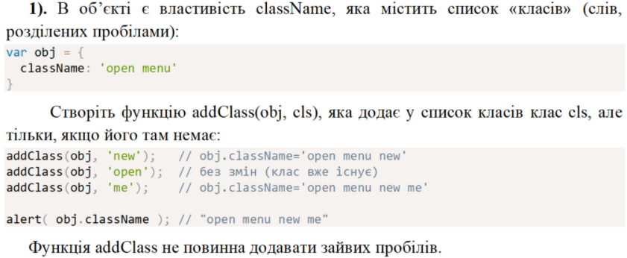

**Лістинг**:

let obj = {

className: 'open menu'

};

function addClass(obj, cls) {

let key = "className";

if (!obj[key].includes(cls.trim() + " "))

{

obj[key] += " " + cls;

obj[key] = obj[key].replace(/ +/g, ' ').trim();

}

}

addClass(obj, 'new ');

addClass(obj, ' open');

addClass(obj, 'me');

alert( obj.className );

Результат:

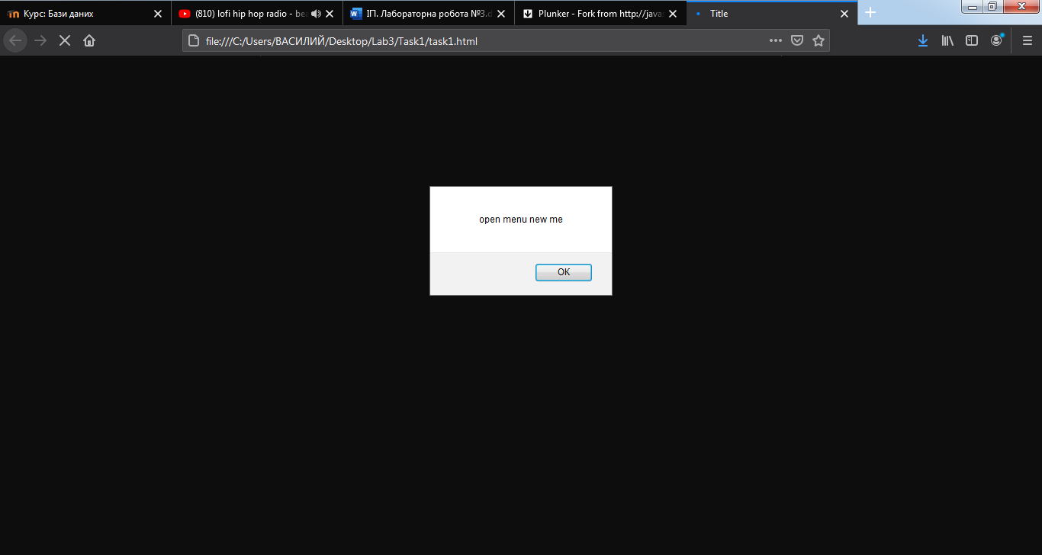

Рис.1 Завдання 1.

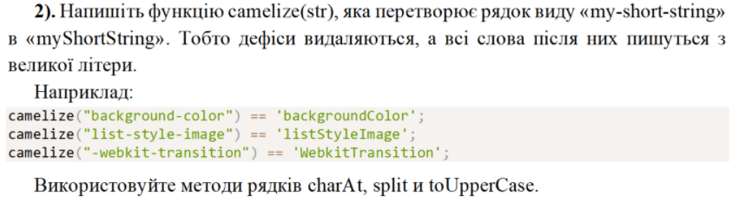

Лістинг:

function camelize(str) {

if (str === "") {

return 0;

}

else {

let arr = str.split('-');

for (let i = 1; i < arr.length; i++) {

arr[i] = arr[i].charAt(0).toUpperCase() + arr[i].slice(1);

}

str = arr.join('');

alert(str);

}

}

camelize("background-color");

camelize("list-style-image");

camelize("-webkit-transition");

Результат:

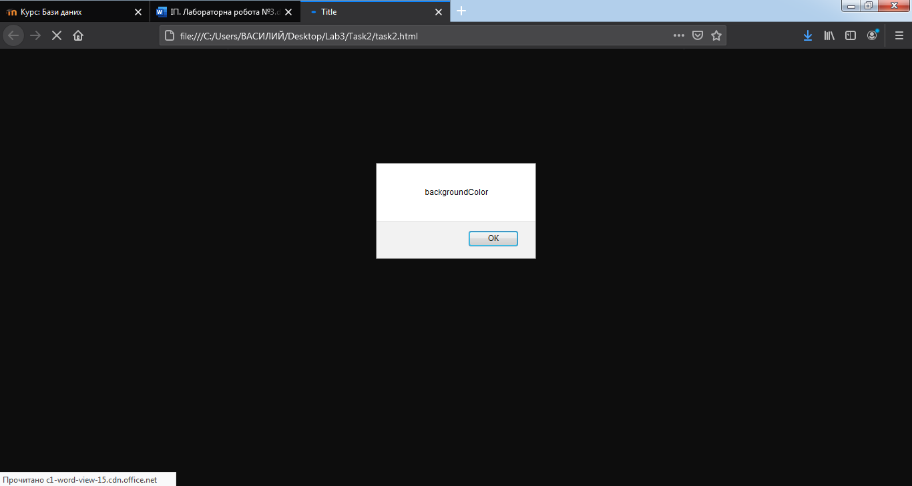

Рис.2 Завдання 2.

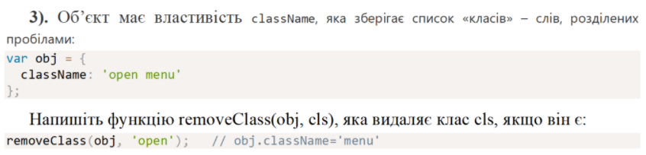

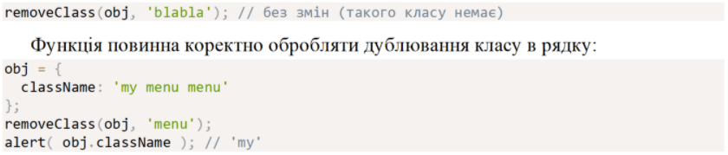

Лістинг:

let obj = {

className: 'open menu menu'

};

function removeClass(obj, cls) {

let key = "className";

let splitedStr = obj[key].split(' ');

let resultStr = '';

for (let i = 0; i < splitedStr.length; i++) {

if (splitedStr[i] != cls) {

resultStr += splitedStr[i] + ' ';

}

}

obj[key] = resultStr.substring(0, resultStr.length - 1);

}

removeClass(obj, 'menu');

alert( obj.className );

Результат:

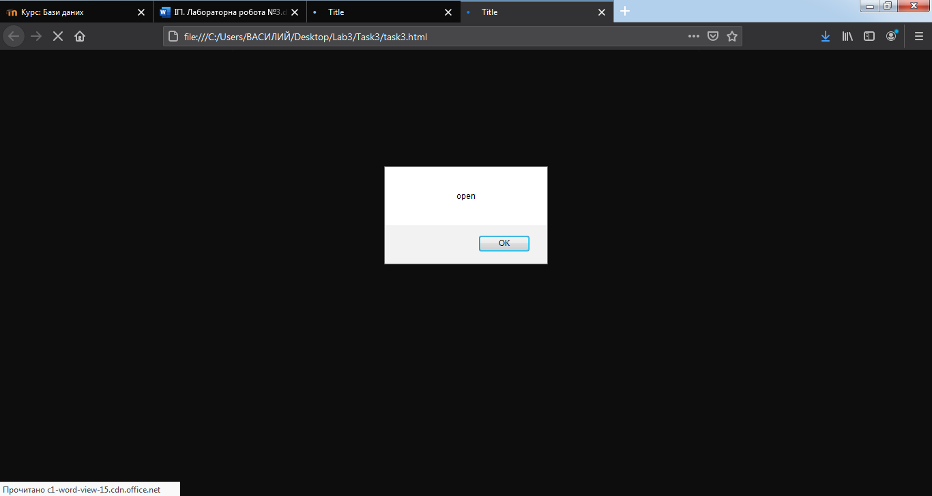

Рис.3 Завдання 3.

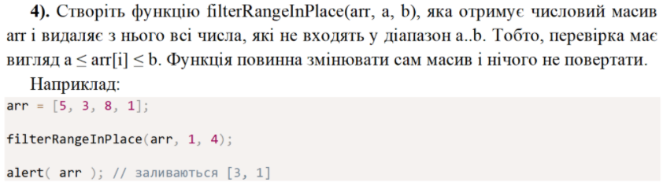

Лістинг:

function filterRangeInPlace(arr, a, b,) {

for(let i =0; i < arr.length; i++)

{

if (arr[i] < a || arr[i] > b) {

arr.splice(i, 1);

i--;

}

}

}

let arr = [5, 3, 8, 1];

filterRangeInPlace(arr, 1, 4);

alert( arr );

Результат:

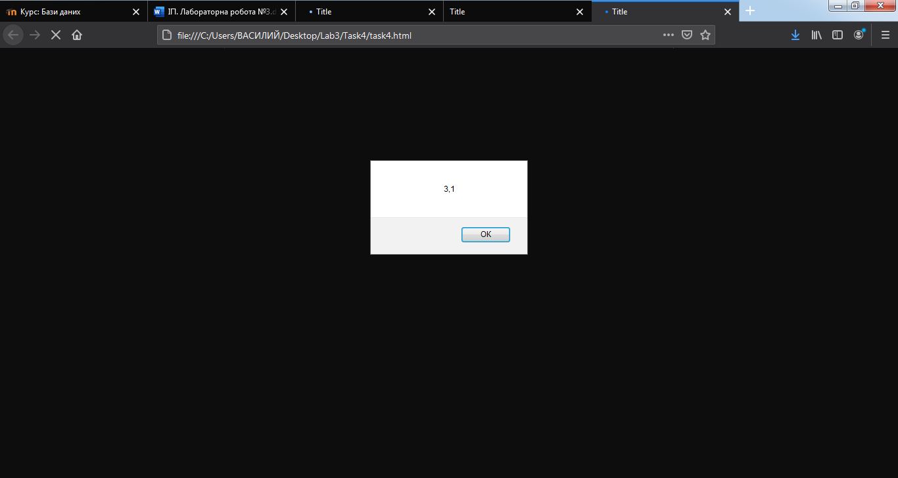

Рис.4 Результат виконання завдання 4.

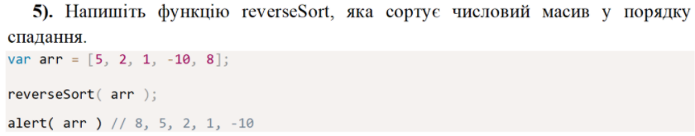

Лістинг:

function reverseSort(arr) {

arr.sort(compare);

}

function compare(a, b) {

if (a < b)

return 1;

if (a > b)

return -1;

}

let arr = [5, 2, 1, -10, 8];

reverseSort( arr );

alert( arr );

Результат:

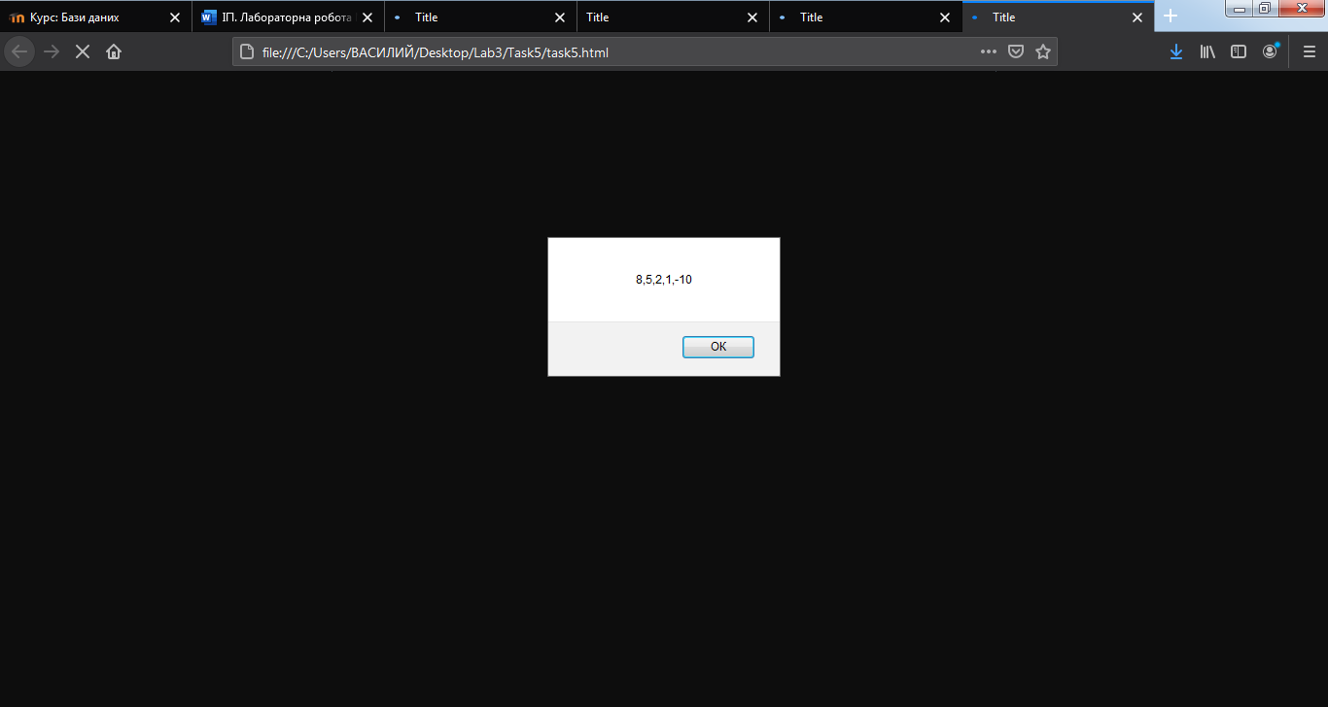

Рис.5 Результат виконання завдання 5.

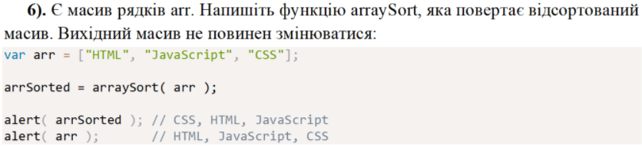

Лістинг:

function arraySort(arr) {

return arr.slice().sort();

}

let arr = ["HTML", "JavaScript", "CSS"];

let arrSorted = arraySort( arr );

alert( arrSorted );

alert( arr );

Результат:

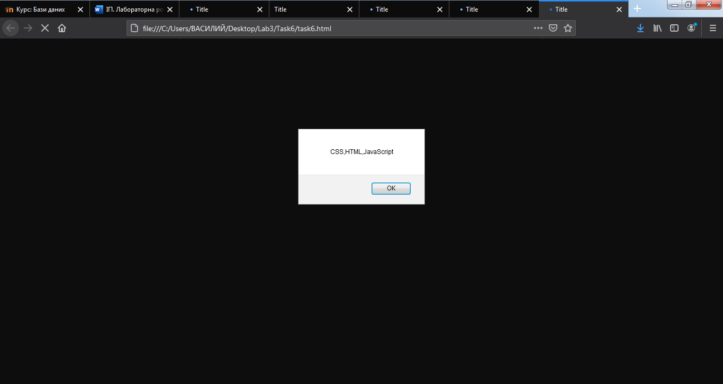

Рис.6 Результат виконання завдання 6.

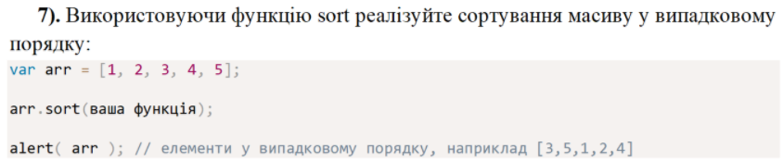

Лістинг:

function randomSort() {

return Math.random() - 0.5;

}

let arr = [1, 2, 3, 4, 5];

arr.sort(randomSort);

alert( arr );

Результат:

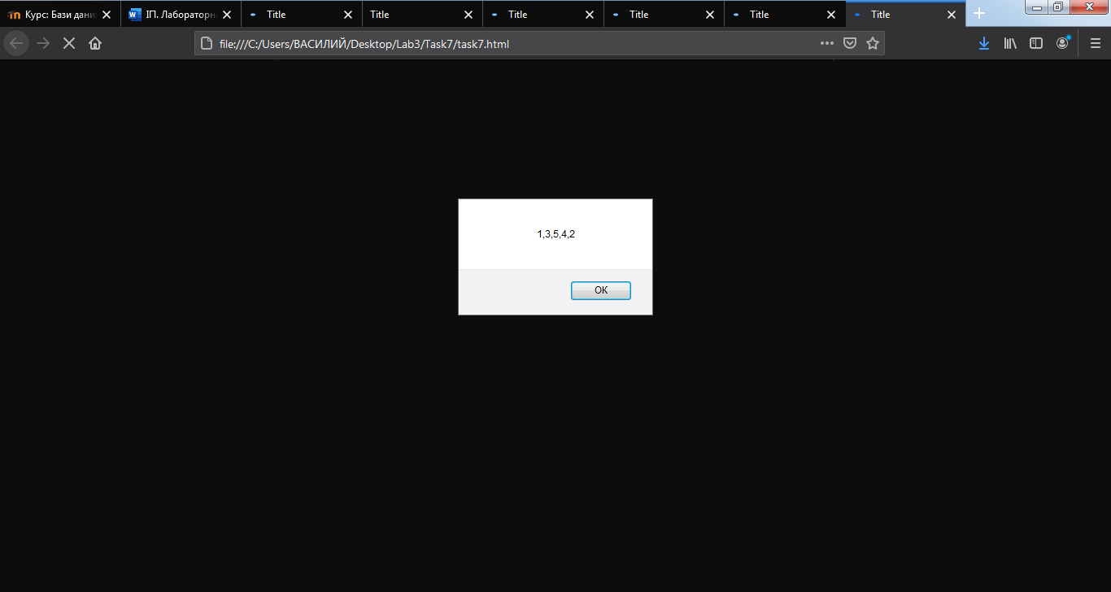

Рис.7 Результат виконання завдання 7.

8). Напишіть функцію, яка сортує масив об’єктів за полем age:

Наприклад:

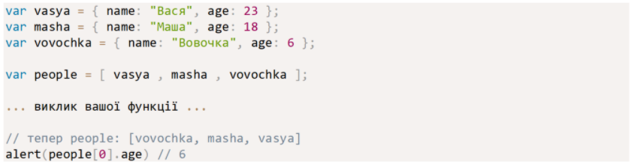

Лістинг:

let vasya = { name: "Вася", age: 23 };

let masha = { name: "Маша", age: 18 };

let vovochka = { name: "Вовочка", age: 6 };

let people = [ vasya , masha , vovochka ];

function Sort(arr) {

arr.sort(compare);

}

function compare(a, b) {

if (a.age > b.age)

return 1;

if (a.age < b.age)

return -1;

}

Sort(people);

alert(people[0].age);

Результат:

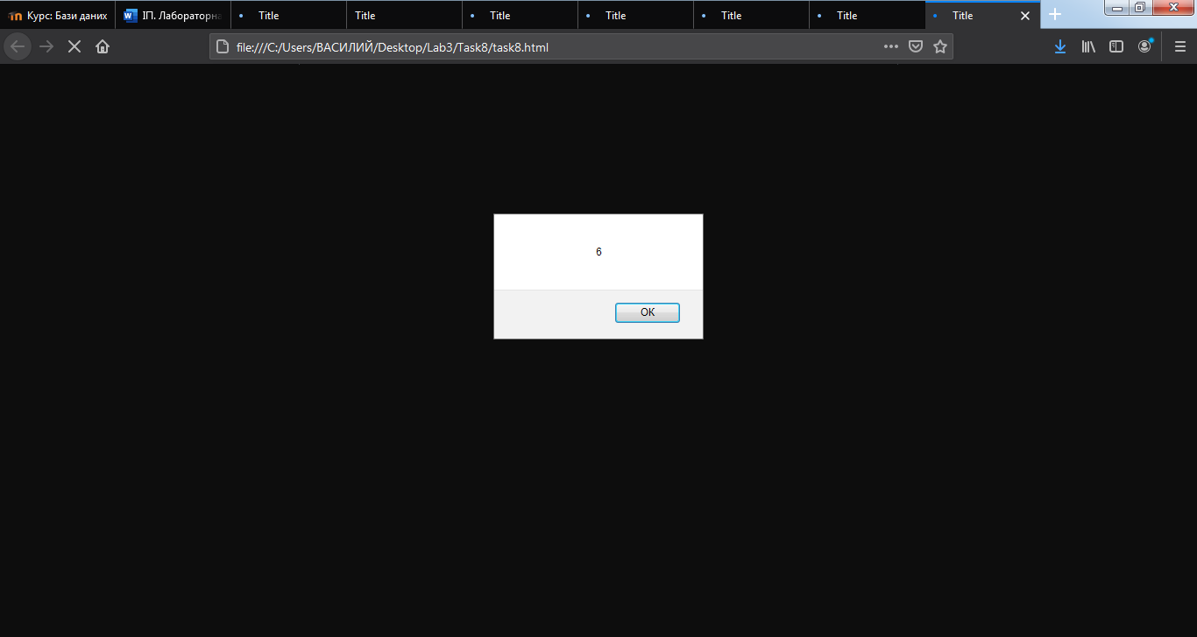

Рис.8 Результат виконання завдання 8.

9). Завдання:

- напишіть функцію printList(list), яка виводить елементи списку по черзі, за допомогою циклу;

- напишіть функцію printListRec(list) за допомогою рекурсії;

- напишіть printReverseListRec(list), яка виводить елементи списку в оберненому порядку, за допомогою рекурсії; для списку наведеного вище вона повинна вивести 4,3,2,1;

- напишіть функцію printReverseList(list), яка використовує не рекурсію, а цикл.

Лістинг:

let list = {

value: 1,

next: {

value: 2,

next: {

value: 3,

next: {

value: 4,

next: null

}

}

}

};

function printList(list) {

let text = list;

while(text) {

console.log(text.value);

text = text.next;

}

}

console.log('1.\n');

printList(list);

function printListRec(list) {

console.log(list.value);

if(list.next) {

printListRec(list.next);

}

}

console.log('2.\n');

printListRec(list);

function printReverseListRec(list) {

if(list.next) {

printReverseListRec(list.next);

}

return console.log(list.value);

}

console.log('3.\n');

printReverseListRec(list);

function printReverseList(list) {

let text = list, arr = [];

while(text) {

arr.push(text.value);

text = text.next;

}

for (let i = arr.length-1; i >= 0; i--) {

console.log(arr[i]);

}

}

console.log('4.\n');

printReverseList(list);

Результат:

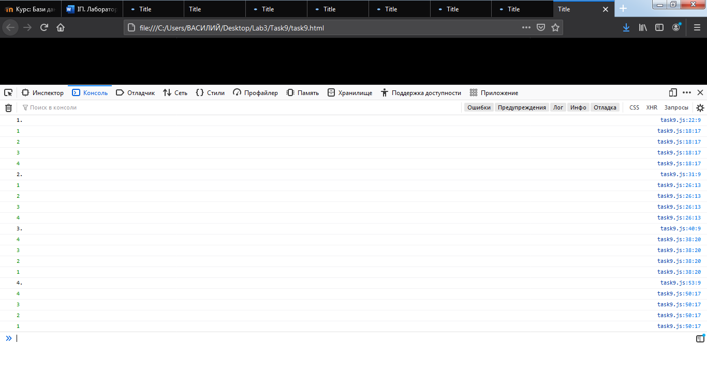

Рис.9 Результат виконання завдання 9.

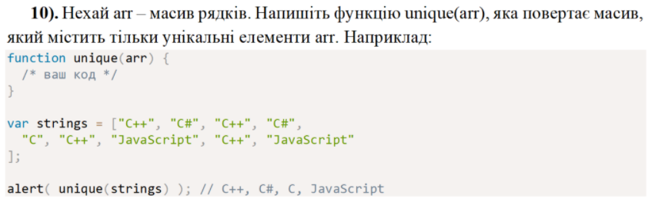

Лістинг:

function unique(arr) {

let result = [];

for (let str of arr) {

if (!result.includes(str)) {

result.push(str);

}

}

return result;

}

let strings = ["C++", "C#", "C++", "C#",

"C", "C++", "JavaScript", "C++", "JavaScript"];

alert( unique(strings) );

Результат:

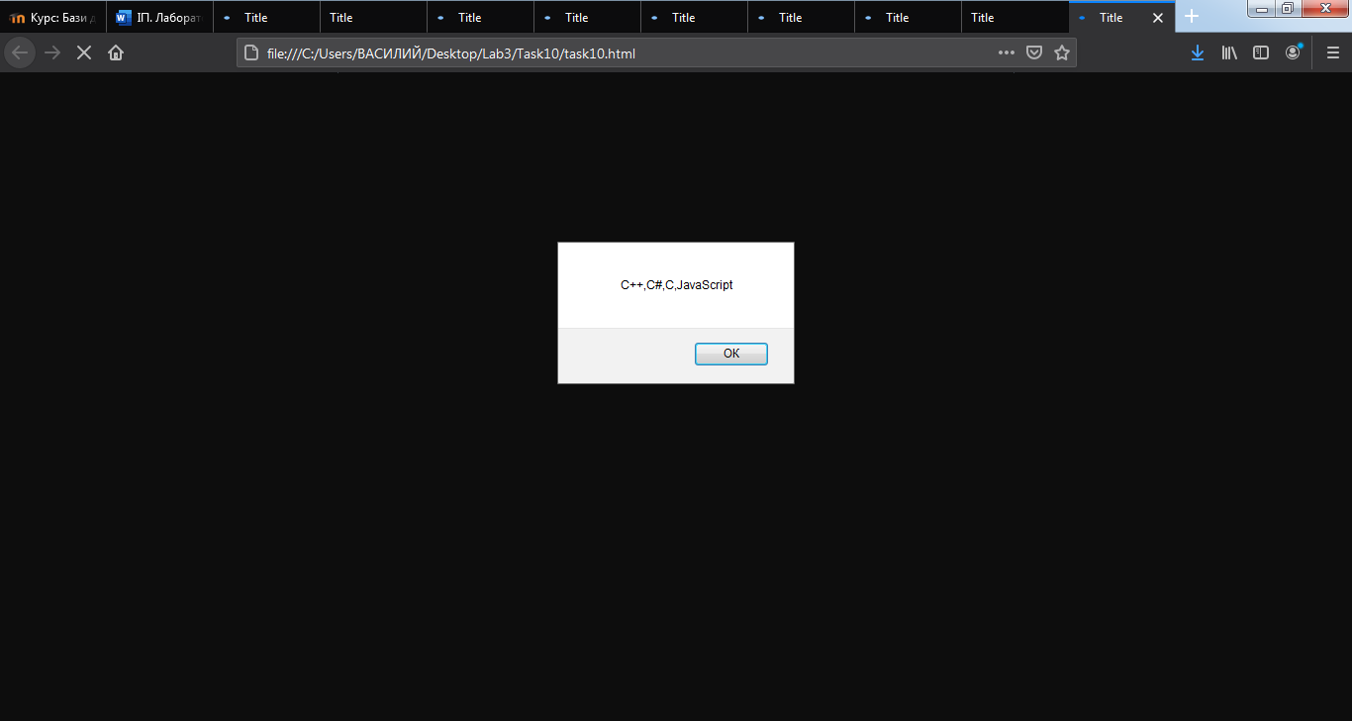

Рис.8 Результат виконання завдання 8.

***Висновки:*** вивчено особливості роботи з масивами, проведено роботу з методами, які реалізують операції над масивами JavaScript.